Практическая работа «Анализ полово – возрастного состава населения РФ по статистическим материалам»
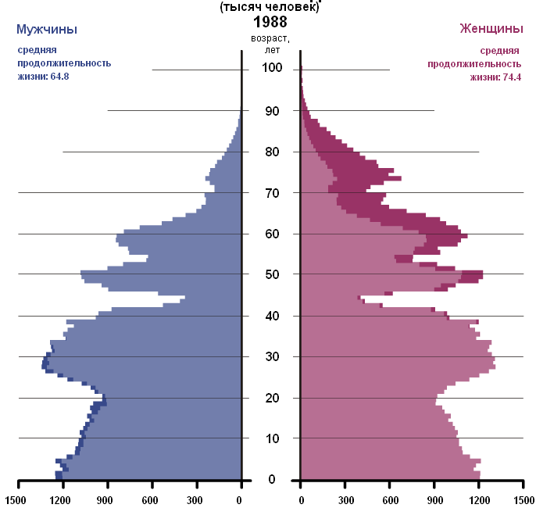
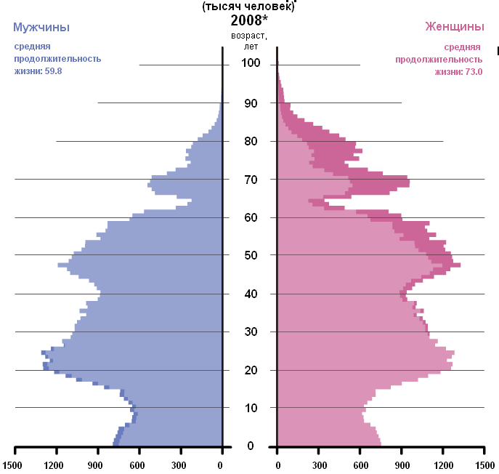
Задание.
1. Проанализируйте три половозрастные пирамиды, занесите данные в таблицу.
Год | Количество родившихся детей, тыс. чел. | Возраст, с которого начинается превышение количества женщин, лет | Средняя продолжительность жизни, лет | Общая численность населения, тыс. чел
1988
1998
2008
Сделайте выводы:
1. Как изменяется соотношение мужчин и женщин в разных возрастных категориях?
2. Как изменяется соотношение основных возрастных групп в разные периоды истории РФ?
3. Как вы думаете, сохраняться ли установленные вами тенденции в будущем? Почему?
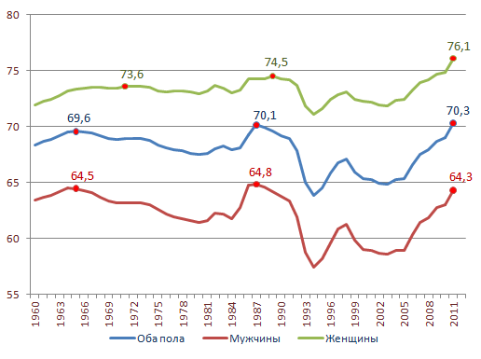
2. Проанализируйте график «Средняя продолжительность жизни населения РФ» (верхний график – женщины, средний – оба пола, нижний – мужчины).

Сделайте выводы о том, как изменяются показатели в течении времени и в зависимости от пола.

Как вы думаете, каковы должны быть меры государства для изменения негативных тенденций?

